**HISTORIA, GEOGRAFÍA Y CIENCIAS SOCIALES**

**1° BÁSICO**

**Semana 28, del 5 al 9 de octubre, 2020.**

**Desafío**

**Marca con una X la alternativa que consideres correcta.**

Observa atentamente la imagen y responde:

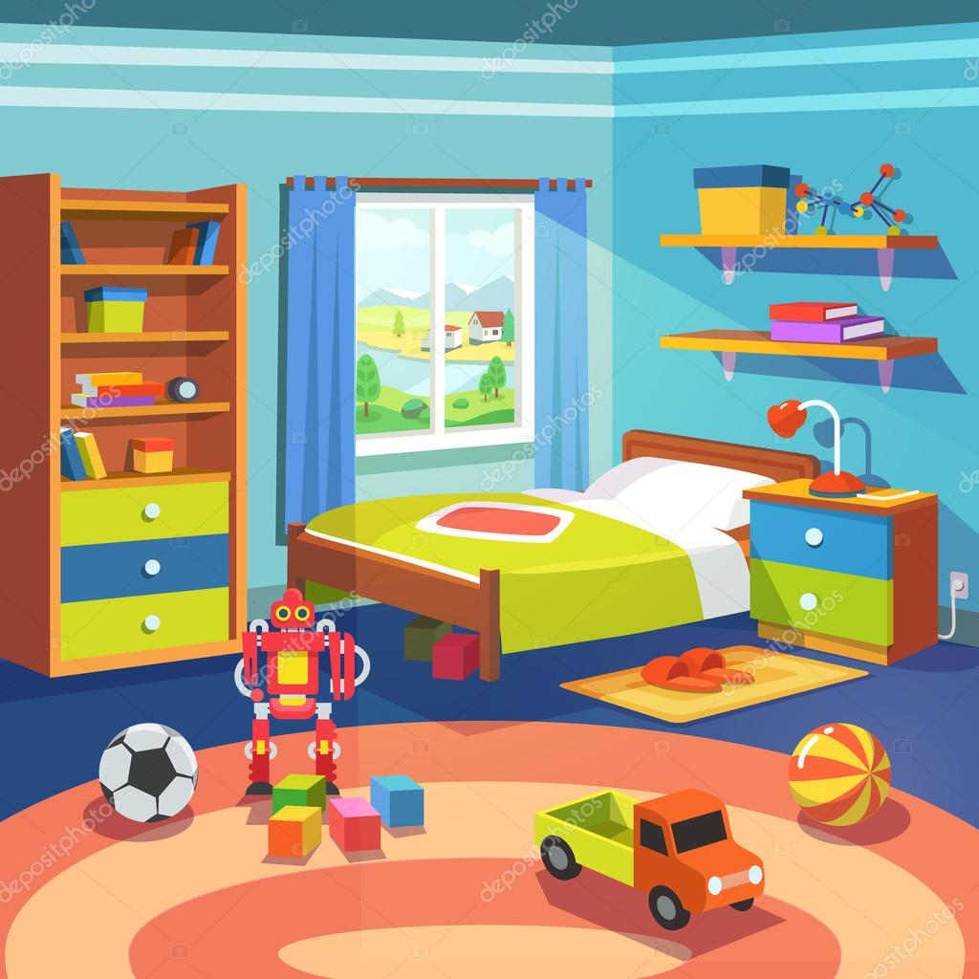

1. ¿Qué objeto se encuentra **arriba** de la cama?



C

B

A

1. ¿Qué objeto se encuentra a la **izquierda** del camión?



C

B

A

1. ¿Cuál de los siguientes objetos está **más lejos** de la ventana?



C

B

A



¡Bien hecho!